往windows右键添加Sublime快捷打开方式
2014.08.11 分享 4751 人浏览 9 条留言 7 Like
一直使用sublime text免安装版，右键就不存在这个神奇的右键打开方式，之前都是手动的使用 右键-打开方式-选择默认程序-（选择）-勾选默认来实现（效果不好）。今晚群里闲聊，折腾出来了这个快捷方式，不难实现。这里共享下。
新建文件另存为reg格式，添加内容如下（by HUPOHOST）
- Windows Registry Editor Version 5.00

- [HKEY_LOCAL_MACHINE\SOFTWARE\Classes\*\shell\Sublime Text]
- @=""

- [HKEY_LOCAL_MACHINE\SOFTWARE\Classes\*\shell\Sublime Text\command]
- @="E:\Software\Sublime Text Build 3059 x64\sublime_text_3059x64.exe \"%1\""
然后更改你的文件路径，再运行即可
貌似我按照上面的方法添加出错了。
打开注册表 进入HKEY_LOCAL_MACHINE\SOFTWARE\Classes\*\shell\Sublime Text(如果你没有运行上面的文件，就新建这个表吧)对应注册表，看到command下面的数据居然是空的，然后手动添加我的文件路径，再在路径的最后面加上“ %1”（记住有个空格），比如我的完整值是.
- E:\Software\网站\Sublime Text Build 3059 x64\sublime_text_3059x64.exe %1
你还可以修改HKEY_LOCAL_MACHINE\SOFTWARE\Classes\*\shell\Sublime Text的数据内容为你想要加的文件，就会有右键显示改文本
最终的数据表结果应该是
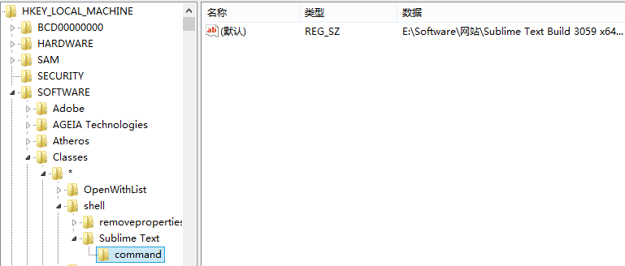
保存后，返回你的文件-右键，看看效果吧
同理，适合其他任何软件的右键快捷打开方式
发布于记忆碎片-网络技术分享 http://huilang.me
文章地址：http://huilang.me/regedit-sublime-command/

